Уровень нормативных потерь электрической энергии на 2019 г.

Для АО «УСК» установлен долгосрочный период регулирования 2017-2021 гг.
В соответствии с действующим законодательством, письмом Министерства энергетики РФ
№09-4321 от 22.12.2014 г., а также Приказом Министерства развития конкуренции и экономики № 06-549 от 26.12.2016г. « Об установлении долгосрочных параметров регулирования для территориальных сетевых организаций, в отношении которых тарифы на услуги по передаче электрической энергии устанавливаются на основе долгосрочных параметров регулирования деятельности территориальных сетевых организаций, на период 2017 – 2021 годы» уровень технологического расхода (потерь) электрической энергии Общества утвержден на весь долгосрочный период по уровням напряжения.

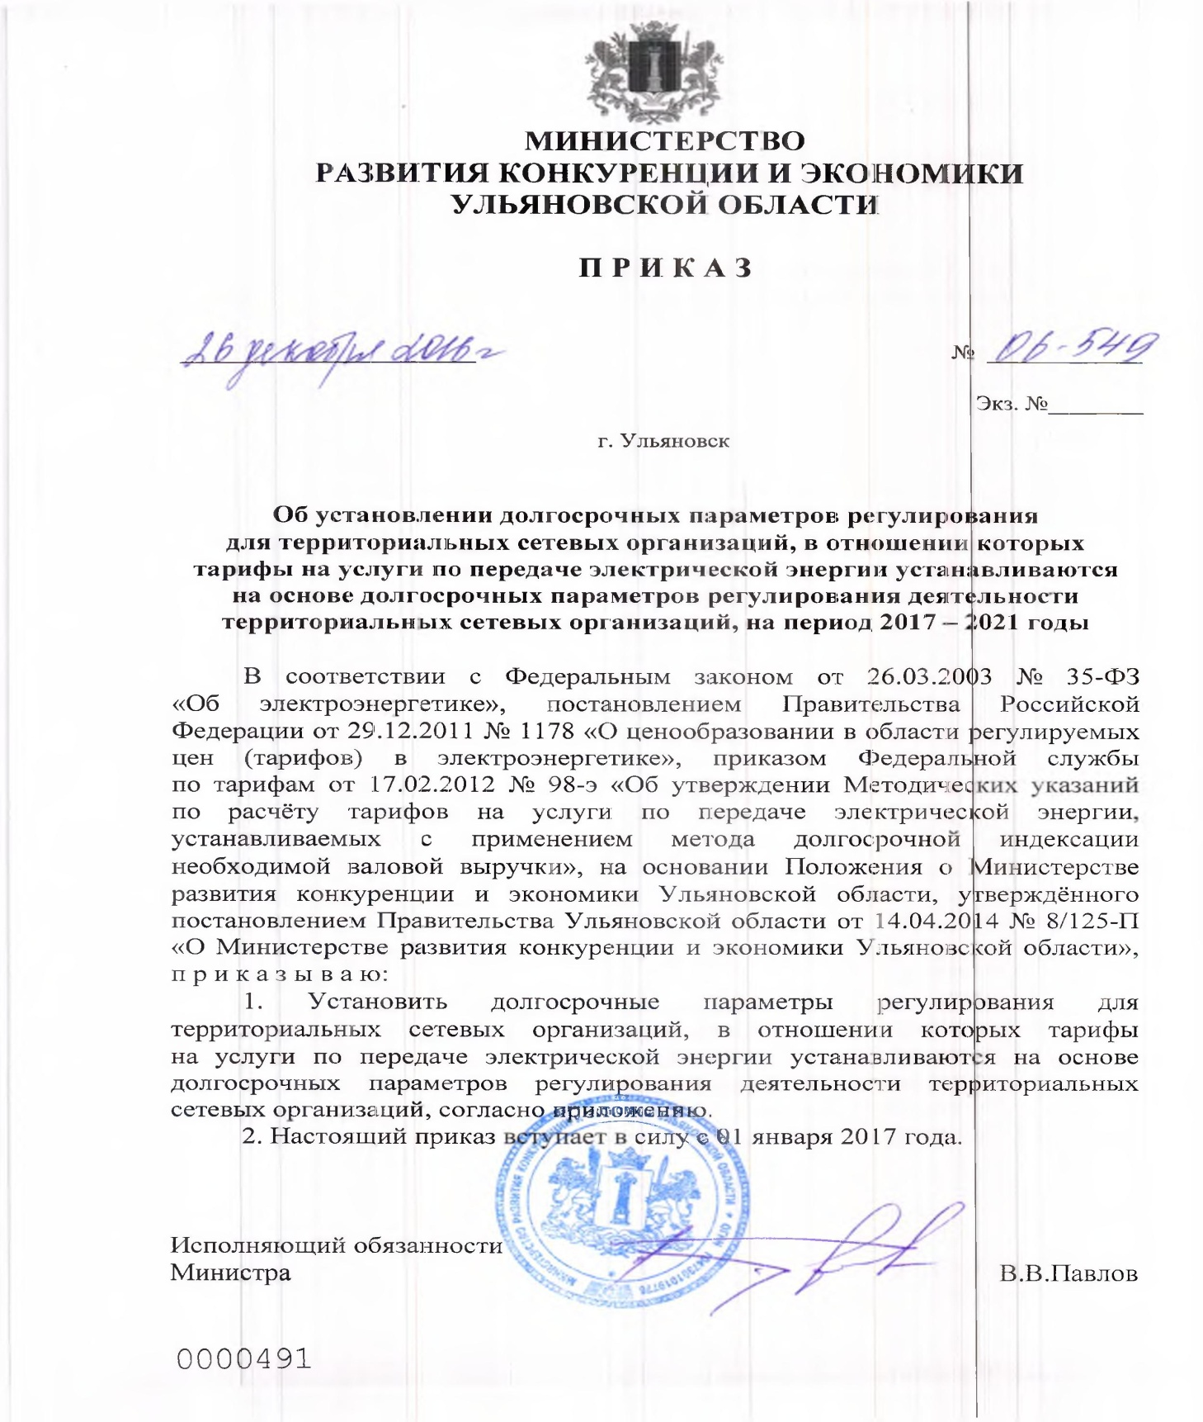

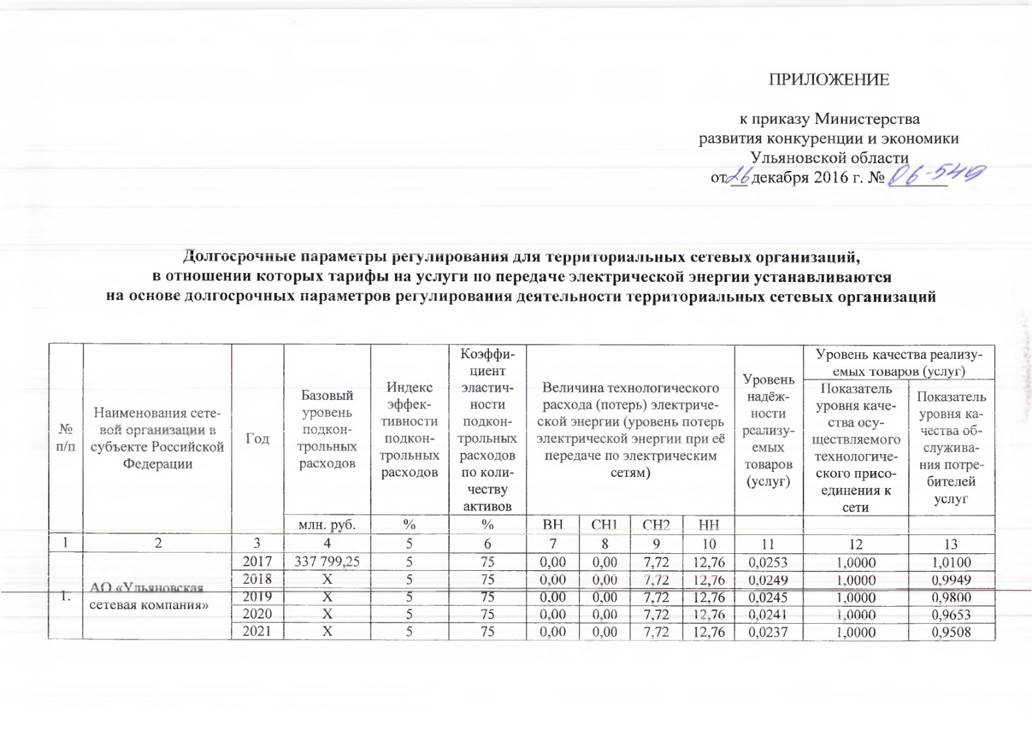

Источник официального опубликования : "Ульяновская правда" № 141 от 30.12.2016г.*

* Информация об уровне нормативных потерь электрической энергии подлежит обязательному раскрытию в соответствии с абз.8 пп. б) п. 11 Стандартов раскрытия информации субъектами оптового и розничного рынков электрической энергии, утвержденных Постановлением Правительства Российской Федерации от 21.01.2004 г. №24.

